此份範例個資皆已遮蔽，繳交計畫書時請不要提供陳OO或是0912OOOOOO這種資料喔~
課外組的哥哥姊姊們沒有這麼神通廣大，沒辦法肉搜出來，再麻煩大家了！

110下學年度
飛躍盃
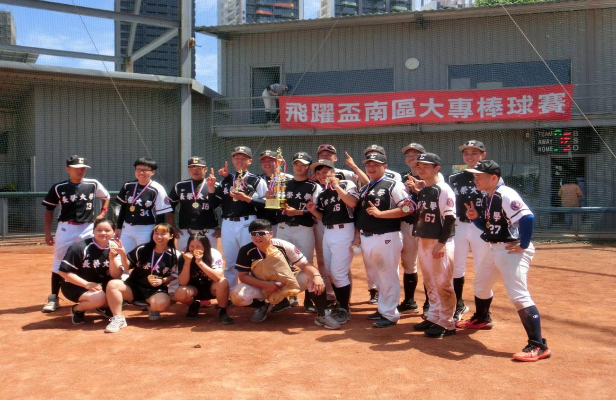

指導單位：長榮大學學務處課外活動組
主辦單位：長榮大學 棒球社
活動日期：111/03/26至111/05/07(每週六、日)
活動時間：AM 08:00 ~ PM 05:00
活動地點：高雄市橋頭國慶青埔棒球場
活動總召：劉oo 航管系3B 0933
活動副召：王oo 資管2A 0979
緊急連絡人：王oo 資管2A 097

- 活動實施辦法
- 活動名稱： 飛躍盃
- 活動宗旨：推廣南部大專乙組棒球隊運動風氣
- 活動目的： 與其他學校展開棒球交流，展現所學
- 活動內容：總共12間學校，分為兩組進行小組賽，爭奪冠軍
- 指導單位：長榮大學課外活動組
- 主辦單位：長榮大學棒球社
- 活動日期：111/03/26至111/05/07(每週六、日)
- 活動時間：AM 08:00 ~ PM 05:00
- 活動地點：高雄市橋頭國慶青埔棒球場
- 參加對象: 棒球社全體社員及報名飛躍盃之學校
- 活動總召：劉oo 航管系3B 0933 108B1oooo
活動副召：王oo 資管2A 0979
緊急聯絡人：王oo 資管2A 0979
※本活動實施辦法經由主辦單位報請指導單位核可後實施,修正後始亦同。
貳、組織架構表
活動總召
劉oo 0933
指導單位:
長榮大學
課外活動組

活動副召
王oo 0979

體育組
劉oo
0968-
事務組
李oo
0916-
公關組
吳oo
0916
財務組
林oo
0966
器材組
廖oo
0970

参、各組執掌表
組別 | 負責人 | 工作內容 | 完成時間 | 備註
總召 |  | - 撰寫企畫書  - 撰寫成果報告書  - 活動策畫及執行  - 督促各組進度 | 5/13(五)前完成成果報告書 | 行前：3/13(日)  檢討:5/8(日)
副召 |  | - 協助總召處理事務  - 協助督促各組進度  - 活動策畫及執行  - 撰寫成果報告書 | 5/13(五)前完成成果報告書
器材組 |  | - 活動前清點器材  2. 活動後清點器材 | 3/24(四)籌備所有器材
事務組 |  | - 活動前網路宣傳(Line)  - 活動後上傳影片、照片  - 會議簽到表  - 活動心得表 | 2/22(二)準備各類表
財務組 |  | - 活動收據彙整  - 核銷 | 5/11(三)前核銷完成
體育組 |  | - 賽前練習  - 賽前戰術安排 | 2/22到3/24  棒球練習
公關組 |  | - 邀約練習賽 |  | 預計邀約三場練習賽，但時間未定

肆、活動流程
111年03月26日 至 111年05月07日(每週六、日)
賽程:
3/26(週六) 9：00 南華大學
4/10(週日) 11：30 台南大學
4/16(週六) 14：00 義守大學
4/24(週日) 14：00 嘉義大學
4/30(週六) 9：00 高雄醫大
5/7(週六) 9:00 季軍賽或是11:30冠軍賽(依分組戰績而定)
時間 | 工作內容 | 負責人 | 備註
視賽程時間 | 學校集合 | 劉昱宏
視賽程時間 | 清點器材 | 廖國辰
視賽程時間 | 交通至青埔棒球場 | 王建欽 | 分配載器材人選
視賽程時間 | 賽前熱身 | 劉昱宏
視賽程時間 | 比賽 | 劉昱宏  劉浩宇
視賽程時間 | 賽後檢討 | 劉昱宏  劉浩宇

伍、經費預算表
項目 | 單價 | 數量 | 單位 |  | 總價 | 備註
報名費
報名費 |  |  |  |  | 5000元
報名費小計 |  |  |  |  | 5000元
資料印製費
會議簽到表 | 1 | 2 | 份 |  | 2 | 行前會、檢討會
資料印製費小計 |  |  |  |  | 2元
平安保險費
平安保險費 | 180 | 25 | 天 |  | 4500 | 一天保險費30元*6天
平安保險費小計 |  |  |  | 4500元
成果報告印製費
成果報告書 | 100 | 2 | 份 |  | 200 | 課外組及社團自留各一份
成果報告印製費小計 |  |  |  |  | 200元
總計 |  |  |  |  | 9702元
雜支 |  |  |  |  | 485元
總預算 |  |  |  |  | 10187元
貨幣單位：新台幣（NT）
陸、器材清單
項目 | 器材 | 數量 | 單位 | 來源 | 備註
1 | 棒球 | 5 | 支 | 社團自備
2 | 球棒 | 3 | 打 | 社團自備 | 1 打12顆
3 | 補手護具 | 2 | 套 | 社團自備
4 | 球袋 | 1 | 個 | 社團自備
5 | 打擊頭盔 | 6 | 頂 | 社團自備
6 | 教練盔 | 2 | 頂 | 社團自備
7 | 護肘 | 2 | 個 | 社團自備
8 | 置物袋 | 2 | 個 | 社團自備

